Placa-mãe
Introdução
Também conhecida como "motherboard" ou "mainboard", a placa-mãe é, basicamente, a responsável pela interconexão de todas as peças que formam o computador. O HD, a memória, o teclado, o mouse, a placa de vídeo, enfim, praticamente todos os dispositivos, precisam ser conectados à placa-mãe para formar o computador. Este artigo mostrará as características desse item tão importante.
Placa-mãe AT
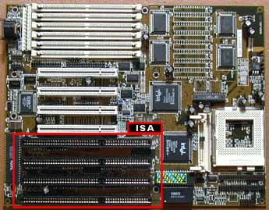
AT é a sigla para Advanced Tecnology.Trata-se de um tipo de placa-mãe já antiga. Seu uso foi constante de 1983 até 1996. Um dos factores que contribuíram para que o padrão AT deixasse de ser usado (e o ATX fosse criado), é o espaço interno reduzido, que com a instalação dos vários cabos do computador (flat cable, alimentação), dificultavam a circulação de ar, acarretando, em alguns casos danos permanentes à máquina devido ao super aquecimento. Isso exigia grande habilidade do técnico montador para aproveitar o espaço disponível da melhor maneira. Além disso, o conector de alimentação da fonte AT, que é ligado à placa-mãe, é composto por dois plugs semelhantes (cada um com seis pinos), que devem ser encaixados lado a lado, sendo que os fios de cor preta de cada um devem ficar localizados no meio. Caso esses conectores sejam invertidos e a fonte de alimentação seja ligada, a placa-mãe será fatalmente queimada. Com o padrão AT, é necessário desligar o computador pelo sistema operacional, aguardar um aviso de que o computador já pode ser desligado e clicar no botão "Power" presente na parte frontal do gabinete. Somente assim o equipamento é desligado. Isso se deve a uma limitação das fontes AT, que não foram projetadas para fazer uso do recurso de desligamento automático. Os modelos AT geralmente são encontrados com slots ISA, EISA, VESA nos primeiro modelos e, ISA e PCI nos mais novos AT (chamando de baby AT quando a placa-mãe apresenta um tamanho mais reduzido que os dos primeiros modelos AT). Somente um conector "soldado" na própria placa-mãe, que no caso, é o do teclado que segue o padrão DIN e o mouse utiliza a conexão serial. Posição dos slots de memória RAM e soquete de CPU sempre em uma mesma região na placa-mãe, mesmo quando placas de fabricantes diferentes. Nas placas AT são comuns os slots de memória SIMM ou SDRAM, podendo vir com mais de um dos padrões na mesma placa-mãe.

